- RESPONSABLES
Líder de Proceso - Subdirector Técnico Operativo

- OBJETIVO
Dar respuesta segura, oportuna y eficiente a incidentes que involucren materiales y sustancias peligrosas mediante la administración de recursos humanos y técnicos que permitan garantizar la seguridad de los bomberos y personal de otras instituciones que intervienen en el control, mitigando los efectos adversos para la vida, salud, medio ambiente y bienes de la comunidad.
- ALCANCE
Inicia con la activación, movilización y seguimiento a incidentes y termina con la aplicación el procedimiento de desmovilización y cierre.
- POLÍTICAS DE OPERACIÓN

  - Es responsabilidad de cada líder de proceso:
4.1.1. Socializar los documentos que aprueba, al personal que interacciona en el documento.
4.1.2. Hacer cumplir los requisitos establecidos en los documentos aprobados.
  - Es responsabilidad del líder del proceso revisar periódicamente la vigencia de la normatividad y documentos externos aplicables.
  - La organización de documentos producto de las actividades desarrolladas en este procedimiento deben quedar organizadas de acuerdo con las tablas de retención documental - TRD concertadas con el líder del proceso.
  - Mantener los equipos de monitoreo en las condiciones que garanticen operaciones seguras. Realizar las solicitudes de mantenimiento.
  - Atender el incidente con las HEA´S especializadas para tal fin.

- DEFINICIONES

  - Área de concentración de víctimas (AVC): Espacio establecido para efectuar clasificación, estabilización, transporte de víctimas y morgue en un incidente.
  - Área de espera (E): Lugar donde se concentran los recursos.
  - AEI: Artefactos Explosivos Improvisados
  - ACGIH: American Conference of Governmental Industrial Hygienists (Conferencia Americana de Higienistas Industriales Gubernamentales)
  - ADM: Armas de Destrucción Masiva
  - Anillos de distribución: Parte de la red de distribución conformada por accesorios y tuberías que se derivan de las redes troncales formando mallas o tramos.
  - ANSI: American National Standard Institute (Instituto Nacional Americano de Estándares)
  - BLEVE: Boiling Liquid Expanding Vapor Explosion (Explosión por Expansión de Vapor de Líquidos en Ebullición)
  - Bomba sucia: Es un artefacto que es la combinación de un material explosivo junto con material radioactivo y/o biológico.
  - CAS: Chemical Abstract Service: Servicio de Resúmenes (Abstractos) Químicos
  - Comandante de Incidente (CI): Es el responsable de la más alta función del Sistema Comando de Incidentes, tiene a su cargo la administración (planear, dirigir, controlar y evaluar) de los recursos en la escena ya sea por competencia legal, institucional, jerárquica o técnica.
  - CIARA: Centro de Información Antiexplosivos y Rastreo de Armas–químicas y de destrucción masiva- de la Policía Nacional.
  - CCC: Centro de Coordinación y Comunicaciones
  - CFR: Código Federal de Regulaciones
  - CIQUIME: Centro de Información Química para Emergencias
  - CLGR-CC: Créanse en cada una de las Localidades del Distrito un Consejo Local de Gestión de Riesgos y cambio Climático, cuyo objeto es ser la instancia de coordinación, asesoría, planeación, consulta, seguimiento y evaluación de la administración local, para garantizar la efectividad y articulación de los procesos de gestión de riesgos y cambio climático en la respectiva localidad, en armonía con las disposiciones del Plan Distrital de Gestión de Riesgos y el Plan Distrital de Mitigación y Adaptación al Cambio Climático y las orientaciones y directrices trazadas por el Consejo Distrital de Gestión de Riesgos y Cambio Climático.
  - Descontaminación: Es un proceso que consiste en remover físicamente los contaminantes o alterar su naturaleza química para que se vuelvan sustancias inocuas.
  - DOT: US Department of Transportation (Departamento de Transporte de los Estados Unidos de América)
  - E: Área de Espera
  - EPA: U.S. Environmental Protection Agency (Agencia de Protección Ambiental de los Estados Unidos)
  - EPP: Equipo de Protección Personal
  - EPR: Equipo de Protección Respiratoria
  - ERA: Equipo de Respiración Autónoma
  - FURD: Formato Único de Recolección de Datos
  - Explosivos: Son sustancias químicas de naturaleza inestables que reaccionan ante estímulos tales como: fricción, calor, choque, etc. los cuales al descomponerse producen una gran liberación de energía acompañado de estruendo y desplazamientos y de presión y masas de aire.
  - GE: Grupo de Envase y/o Embalaje
  - GRE: Guía de Respuesta en Caso de Emergencia, es una guía para asistir a los primeros en la respuesta, procura una rápida identificación de peligros específicos o genéricos de los materiales involucrados en el incidente y para protección personal y del público en general durante la fase inicial del incidente.
  - GLP: Gas Licuado de Petróleo
  - HAZMAT: Hazardous Material
  - HEA´S: Herramientas, Equipos y Accesorios
  - Hoja de seguridad (MSDS): Hoja de vida del material peligroso, que incluye todas sus características físicas y químicas.
  - IDLH: Inmediately Dangerous to Life or Health (Inmediatamente Peligroso para la Vida o la Salud)
  - Incidente por materiales peligrosos: Es un evento no deseado que incluye la liberación o potencial liberación de materiales peligrosos que puede causar la muerte, una enfermedad.
  - LEL: Lower Explosive Limit (Límite Inferior de Explosividad)
  - Liberación: Salida no controlada de materiales peligrosos fuera de los contenedores que los contiene.
  - LC: Lethal Concentration (Concentración Letal)
  - MATPEL: Es toda sustancia (gas, líquido, sólido) que tiene la propiedad de causar daño a las personas, al ambiente y a la propiedad.
  - MSDS: Material Safety Data Sheet (Hoja de Datos de Seguridad del Producto)
  - NEP: No Especificado en Otra Parte
  - NIOSH: Guía de bolsillo para químicos peligrosos.
  - NBQR: Riesgo nuclear, biológico, químico y radioactivo.
  - NFPA: National Fire Protection Association (Asociación Nacional de Protección contra el Fuego)
  - ONU: Organización de Naciones Unidas
  - OPES: Operaciones especiales
  - OSHA: Occupational Safety & Health Administration (Administración de Seguridad y Salud Ocupacional)
  - P: Polimerización
  - PAI: Plan de Acción del Incidente
  - Paciente: Hace referencia a una persona con vida que ha sufrido lesiones durante un incidente y con el cual establecemos contacto personal.
  - PC: Puesto de Comando
  - PEL: Permissible Exposure Limit (Límites de Exposición Permitidos)
  - PIN: Product Identification Number (Número de Identificación del Producto)
  - Punto de Control: Punto de Control del procedimiento: Indica que la actividad es una revisión o verificación del cumplimiento de requisitos necesario para el desarrollo del objetivo del procedimiento
  - ppm: Partes Por Millón
  - PSI: Pounds-Force per Square Inch (Libras por Pulgada Cuadrada)
  - PTI: Peligro Tóxico por Inhalación (En inglés: TIH - Toxic Inhalation Hazard). Término utilizado para describir gases y líquidos volátiles que son tóxicos cuando se inhalan. Estos materiales pueden causar un peligro a la salud del ser humano durante su transporte o se presumen que es tóxico para humanos debido a que en animales de laboratorio.
  - PTMA: Presión de Trabajo Máxima Admisible
  - QBRN: Agentes Químicos, Biológicos, Radiológicos y Nucleares
  - Radiación: Es energía que viaja a través del espacio en forma de ondas o partículas como las alfa, beta o gama.
  - REC: Rescate en Espacios Confinados
  - RESPEL: Residuos peligrosos
  - RIC: Rotura Inducida por el Calor
  - RPI: Reunión Posterior al Incidente
  - SCI: Sistema Comando Incidente
  - Servicio Geológico Colombiano (SGC): Es una agencia adscrita al Ministerio de Minas y Energía, encargada de realizar el estudio de los recursos naturales y los peligros que estos amenazan.
  - SGA: Sistema Globalmente Armonizado.
  - STEL: Límite de exposición para espacios de corto tiempo
  - TLV: Valor límite umbral. Nivel de exposición a un producto químico.
  - TWA: Valor ponderado en el tiempo.
  - UEL: Upper Explosive Limit (Límite Superior de Inflamabilidad.)
  - UAECOB: Unidad Administrativa Especial Cuerpo Oficial de Bomberos de Bogotá
  - ZAI: Zona de Aislamiento Inicial Es una distancia (radio) en todas las direcciones desde la fuente del derrame o escape que define un circulo (Zona de Aislamiento Inicial) dentro del cual, las personas ubicadas en la dirección del viento, pueden estar expuestas a concentraciones tóxicas, su vida corre peligro y debe considerarse su evacuación.
  - ZAP: Zona de Acción Protectora. Son pasos adoptados para preservar la salud y seguridad del personal de respuesta y del público. Víctima: Persona que sufre un daño o perjuicio que es provocado por una acción, ya sea por culpa de otra persona, o por fuerza mayor, una víctima puede estar viva o fallecida.

- NORMATIVIDAD

  - Ley 1575 de 2012. Por medio de la cual se establece la ley general de Bomberos Colombia
  - Ley 1523 de 201. Por la cual se adopta la Política Nacional de Gestión del Riesgo de desastres y se dictan otras disposiciones.
  - Decreto 1609 de 2002. Por el cual se reglamente el transporte terrestre automotor de mercancías peligrosas por carretera.
  - Decreto 1868 de 2021. Por el cual se adopta el Plan Nacional de Contingencia frente a pérdidas de contención de hidrocarburos y otras sustancias peligrosas y se adiciona el Capítulo 7 al Título 1 de la Parte 3 del Libro 2 del Decreto 1081 del 2015, Decreto Reglamentario del Sector Presidencia de la República
  - Norma Técnica OSHA CFR 29-1910.146. Salud en el Trabajo y la Administración de Seguridad Ocupacional. Parte 1926: Reglamento sanitario para la construcción y la seguridad. Subparte C: disposiciones generales de seguridad y salud. 1926.21: formación en seguridad y educación (b) (6).
  - Norma ANSI (Instituto Nacional Estadounidense de Estándares) Z117.1 de 2003 1.1. Establece los requisitos mínimos de seguridad que deben seguir al entrar, salir y trabajar en espacios cerrados, a presión atmosférica normal.
  - NFPA 470. Standard for Competence of Responders to Hazardous Materials / Weapons of Mass Destruction Incidents (Estándar de Competencia para Respondedores ante Incidentes de Materiales Peligrosos / Armas de Destrucción Masiva)
  - Norma NFPA 100. Norma de cualificaciones para socorrista técnico profesional. Capítulo 7: búsqueda y rescate en espacios confinados.
  - Norma NFPA 1670.Norma sobre Operaciones y Entrenamiento para Incidentes de Búsqueda y Rescate Técnico
  - Norma NFPA 350. Guía para la entrada y el trabajo seguros en espacios confinados
  - Resolución 0491 de 2020. Requisitos mínimos para actividades en espacios confinados del Ministerio del Trabajo.

- PRODUCTO O SERVICIO

  - Víctimas y/o pacientes rescatados, descontaminados y estabilizados
  - Control de los incidentes por derrame, fuga y/o escape de sustancias peligrosas
  - Protección al medio ambiente y a la propiedad

- DESCRIPCIÓN ACTIVIDADES DEL PROCEDIMIENTO

Las actividades van en forma de flujograma siguiendo los siguientes símbolos:
Inicio / Fin | Actividad | Decisión | Indica que el flujo continúa donde se ha colocado un símbolo idéntico que contiene la misma letra | Enlace entre Páginas (se identifica con números) | Línea de flujo

No. | ACTIVIDAD | REGISTRO | RESPONSABLE | OBSERVACIÓN
 | INICIO
8.1 | Aplicar el procedimiento de activación, movilización y seguimiento a incidentes | Premier One  Minuta  FURD | Centro de Coordinación y Comunicaciones | “MN-PR-18 Activación, movilización y seguimiento a incidentes”
8.2 | Realizar el reconocimiento y/o identificación, evaluación inicial y determinar la naturaleza del incidente. | Minuta  FURD | Comandante de Incidente | Si es posible y seguro identifique visualmente el material involucrado.  Evalué la agresividad y tamaño del derrame o fuga para determinar la gravedad del incidente.
8.3 | Iniciar el monitoreo del área para establecer las zonas afectadas. | FURD | Tripulación | Tenga en cuenta las técnicas de monitoreo, el uso del monitor y la marcación de las zonas del “MN-MN02 Manual de materiales peligrosos” capítulo Monitoreo
8.4 | Solicitar unidad médica al CCC | Premier One  Minuta  FURD | Comandante de Incidente | De acuerdo con el número de víctimas se deben pedir las unidades médicas necesarias y solicitar soporte médico a los miembros del equipo que van a intervenir.  Tenga en cuenta el inicio de una posible descontaminación de emergencia según la información previa.
8.5 | Determinar si el riesgo se está generando durante el transporte por carretera o en una instalación fija | Minuta  FURD | Comandante de Incidente | Si es por transporte por en carretera, evaluar de acuerdo con la información de la GRE, transportador y/o con las FDS, las acciones a seguir.  Si es en una instalación fija, evaluar de acuerdo con la información suministrada por el generador del riesgo y/o las FDS la magnitud del incidente
8.6 | Elaborar el PAI y reportar al centro de coordinación y comunicaciones las novedades identificadas. | FURD  Formatos SCI | Comandante de Incidente | Para incidentes de nivel II o de alta complejidad se requiere el registro de la información en los formatos que aplique del SCI
 | 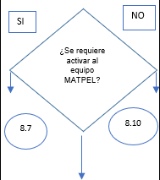 |  | Comandante de Incidente | Si la naturaleza del material peligroso requiere experiencia técnica y equipo especializado para su manejo seguro, activar al equipo designado para estos casos.
8.7 | Activar el equipo MATPEL. | Premier One  Minuta  FURD | Comandante de Incidente y/o CCC | Mientras el equipo MATPEL hace arribo a la escena, el C.I. Solicita al Centro de Coordinación y Comunicaciones, la asignación de canal de radio.  Tomar acciones defensivas mientras el arribo del equipo MATPEL
8.8 | Arribar a la escena y presentarse al comandante de incidente e informar al CCC | Premier One  Minuta  FURD | Coordinador Equipo  MATPEL | N/A
8.9 | Reevaluar el plan de acción (PAI) del incidente | Minuta  FURD | Comandante de Incidente y/o Coordinador Equipo  MATPEL | Priorizar en los objetivos, estrategias y tácticas la vida, el ambiente y los bienes.
8.10 | Seleccionar los equipos de protección personal (EPP) | FURD | Comandante de Incidente y/o Coordinador Equipo  MATPEL | La elección del EPP dependerá de la naturaleza y nivel de peligrosidad del material.  Antes de aproximarse al área afectada, todo el personal involucrado debe utilizar el EPP y EPR adecuados. Consultar el “MN-MN02 Manual de materiales peligrosos”
8.11 | Realizar la identificación y clasificación del material peligroso | FURD | Tripulación y/o equipo MATPEL | Utilizar recursos como guías de referencia, etiquetas, y sistemas de identificación de materiales para clasificar la sustancia.  Hacer uso de instrumentos y equipos tecnológicos.
8.12 | Establecer los corredores de descontaminación necesarios según el monitoreo del incidente. | FURD | Tripulación y/o equipo MATPEL | Consulte en el “MN-MN02 Manual de materiales peligrosos” capítulo Descontaminación.
8.13 | Desarrollar las operaciones ofensivas o defensivas de control, manejo del incidente y rescate de personas afectadas | FURD | Tripulación y/o equipo MATPEL | Consultar “MN-MN02 Manual de materiales peligrosos”
8.14 | Realizar el proceso de descontaminación de las víctimas, pacientes y personal que intervino y de los equipos. | FURD | Tripulación y/o equipo MATPEL | Tenga en cuenta que toda persona afectada debe ser descontaminada antes de trasladada, revisar: “MN-MN02 Manual de materiales peligrosos”  Posterior a la descontaminación tenga en cuenta la estabilización de los pacientes.
8.15 | Entregar el paciente(s) o victima(s) a la entidad competente después de descontaminarla. | Minuta  FURD | Tripulación y/o equipo MATPEL | Los pacientes se deben entregar a la Secretaría de salud y las víctimas a fiscalía o policía judicial.  Informe sobre los productos a los que estuvieron expuestos
8.16 | Entregar material peligroso recuperado para la disposición final, al responsable o entidad competente, respetando la cadena de custodia. | Minuta  FURD | Tripulación y/o equipo MATPEL | De acuerdo con lo establecido en el marco de actuación del plan regional de respuesta a emergencias y desastres vigente, serán estas entidades, las responsables de la disposición final (Transportador y/o Generador del Riesgo)
8.17 | Aplicar el procedimiento “MN-PR19 desmovilización y cierre de operaciones” | Minuta  FURD | Comandante de incidente | “MN-PR-19 desmovilización y cierre de operaciones”
8.18 | FIN
- DOCUMENTOS RELACIONADOS

CÓDIGO | DOCUMENTO
Externo | Formatos SCI
MN-PR-18 | Procedimiento Activación, movilización y seguimiento a incidente
MN-PR-19 | Procedimiento Desmovilización y cierre
MN-PR19-FT04 | Formato Único de recolección de datos - FURD
MN-PR10 | Procedimiento Bombero caído
MN-MN02 | Manual Técnico de materiales peligrosos MATPEL

- CONTROL DE CAMBIOS

VERSIÓN | FECHA | DESCRIPCIÓN DE LA MODIFICACIÓN
01 | 20/08/2021 | Creación del documento
02 | 20/09/2023 | Actualización de las definiciones y de las actividades del procedimiento.

- CONTROL DE FIRMAS

Elaboró  Javier Claros Losada  Omar Alfonso Mendoza Rodríguez  Aldemar Neira Moreno  Javier Henao Jiménez  Hebert Oswaldo González Vega  Martha Isabel Ramírez Espitia | Cargo  Sargento  Sargento  Cabo  Cabo  Cabo  Cabo | Firma  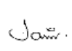  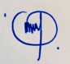  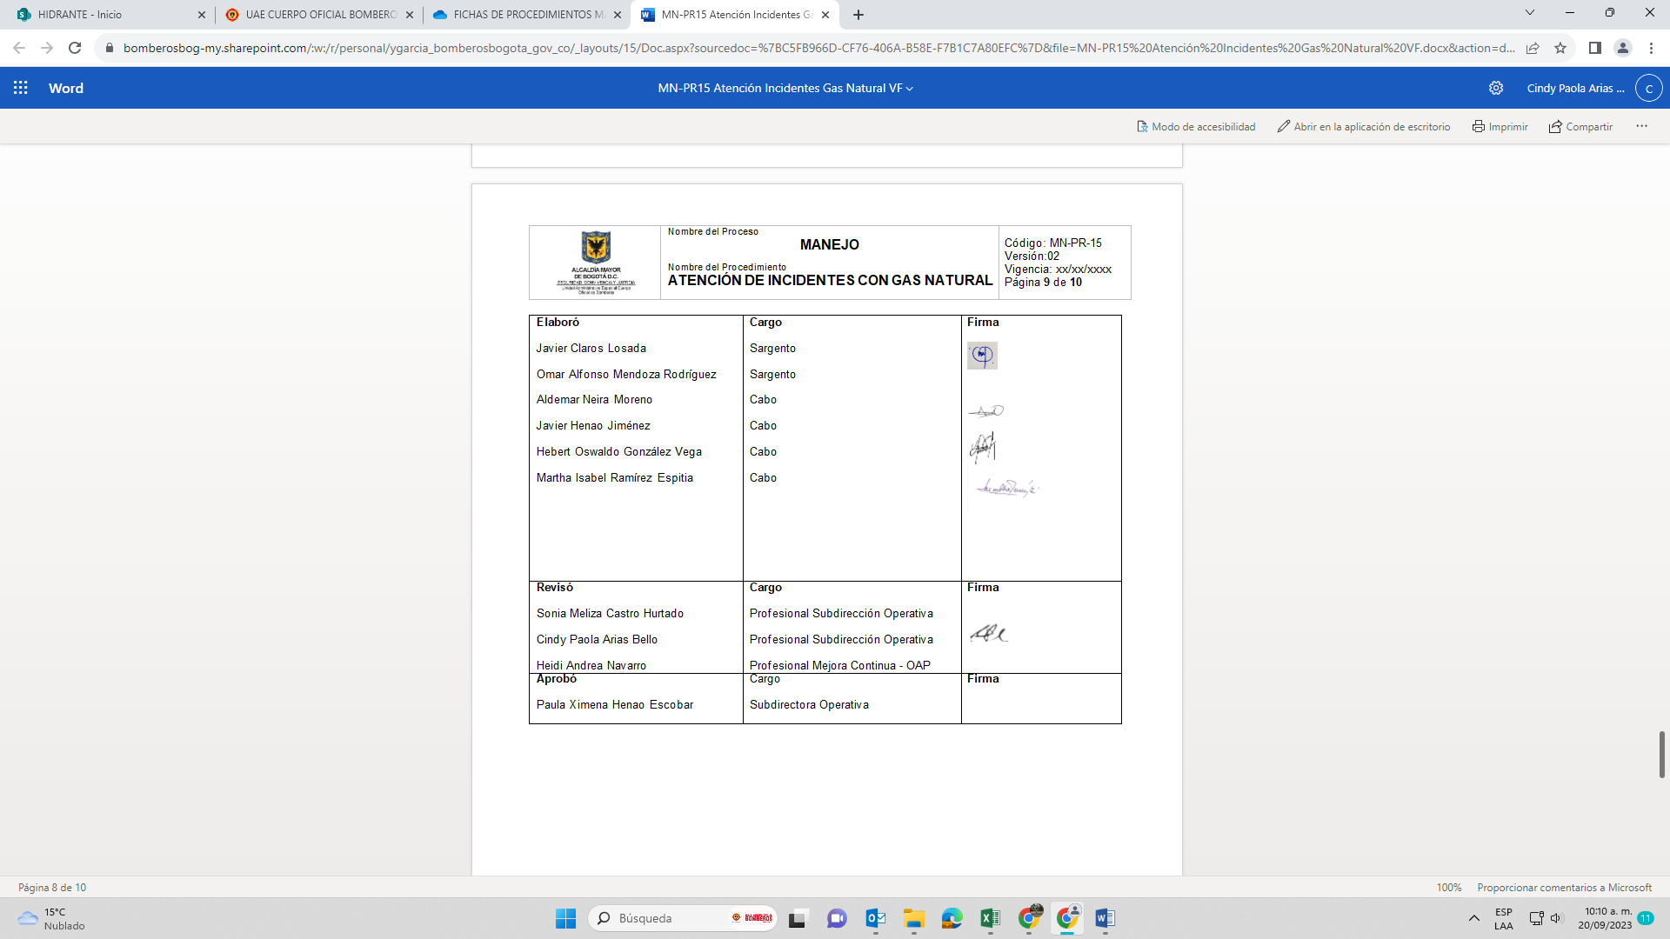  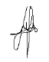
Revisó  Sonia Meliza Castro  Cindy Paola Arias Bello  Heidi Andrea Navarro | Cargo  Profesional Subdirección Operativa  Profesional Subdirección Operativa  Vo.Bo. de Mejora Continua - OAP | Firma  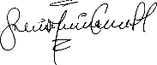  
Aprobó  Paula Ximena Henao Escobar | Cargo  Subdirectora Técnica Operativa | Firma  